Praca z mapą

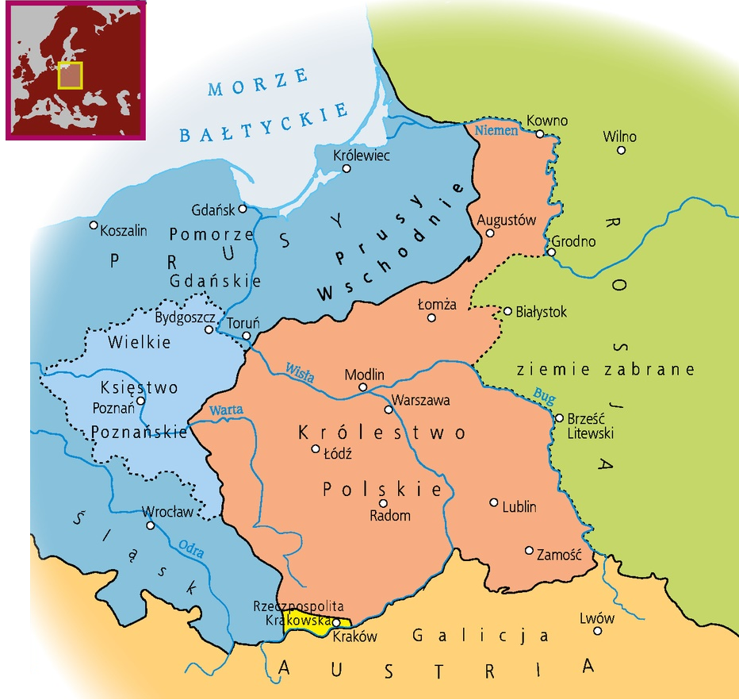
Ziemie polskie po 1815 r.

1. Określ, jak zmieniła się organizacja ziem polskich w 1815 r.
2. Podaj nazwę, jaką określamy wschodnie tereny I Rzeczpospolitej wcielone do Rosji.
3. Ustal, gdzie po 1815 r. Polacy cieszyli się największymi swobodami.

Klucz odpowiedzi
Mapa Ziemie polskie po 1815 r.
Zadanie 1.
Odpowiedź: W 1815 r. zlikwidowane zostało Księstwo Warszawskie. Powstały Królestwo Polskie, Wielkie Księstwo Poznańskie oraz Rzeczpospolita Krakowska.

Zadanie 2.
Odpowiedź: ziemie zabrane

Zadanie 3.
Odpowiedź: w Rzeczpospolitej Krakowskiej

